**Tugas 11.3**

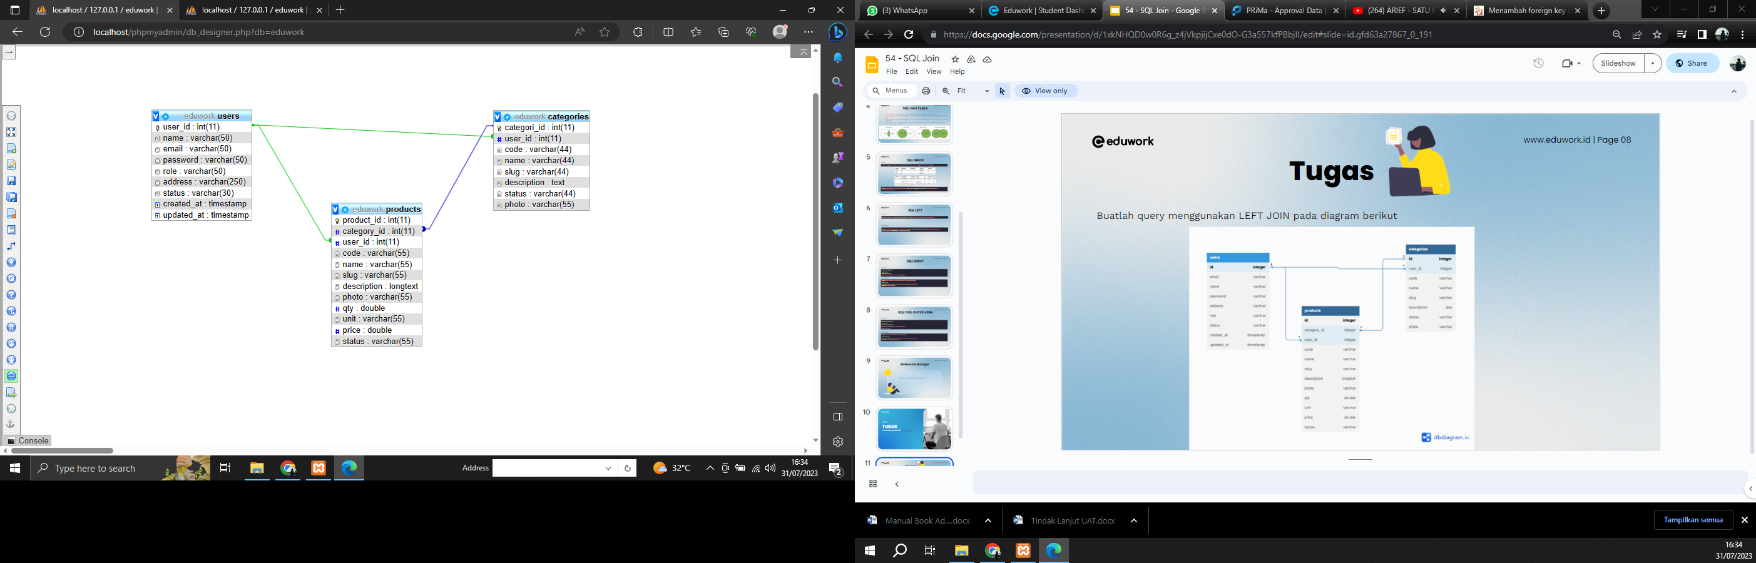

Ini adalah gambar relasi antara tabel user, categories dan products.

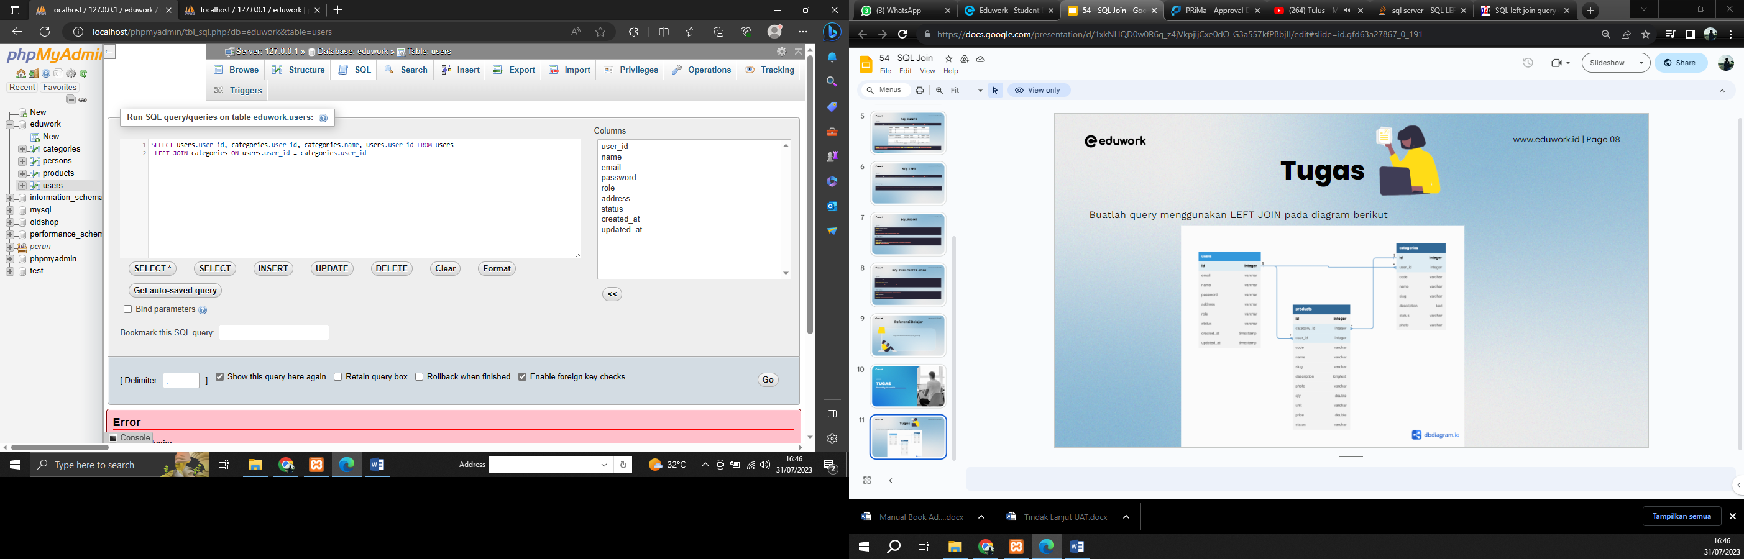

Script untuk left join antara tabel users dan categories

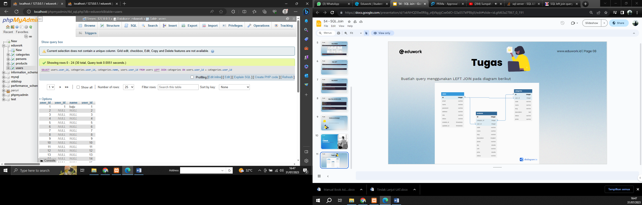

Hasil output left join dari tabel users dan categories